2023-2024年广东以色列理工学院
校园巴士租赁服务项目
需求书
一、项目概况
成交供应商负责广东以色列理工学院南北校区间的穿梭交通服务。由成交供应商投入车辆并负责后续运行管理服务，学校相关部门加强监管协调，确保穿梭车辆运行良好、管理服务到位、师生满意度高且体验感良好，运行模式、运行时间按招标文件内容执行，人员、车辆配备等按成交供应商的响应文件内容执行，要求车辆按校方指定的运行路线提供穿梭交通服务。该项目预算为45.445万人民币。
二、服务内容
为广东以色列理工学院南北校区师生提供穿梭巴士交通服务。
三、服务期
服务期自签订合同之日起12个月。
四、南北校车穿梭巴士租赁需求
（一）日常穿梭巴士需求
1、用车线路需求
常规南北校区穿梭巴士暂定每日最长运行时间为7:00-22:30，如无特殊情况，节假日和寒暑假照常运行。穿梭巴士行驶路线必须按照学校要求或经批准的运行路线行驶，不得擅自改道。若有临时调整或巴士无法正常运行，需提前与采购人协商后确定。
日常固定线路原则上每天最多不超过23个返还班次，投标人以每车每日21个往返班次为标准，按每车每日承包单价方式进行报价。每车每日承包单价最高限价：1050元，超过最高限价视为无效标。加开班次：采购人有权根据乘车需求与中标方对发车时间进行临时调整或要求中标方增开班次，增加总往返班次不超过23个班次，且不影响固定班次线路的情况下不额外增加费用。
若因学校活动或学期师生上下课需求，需要增加临时车辆或者在学期内某些时段增加固定车辆的，增加车辆每车每日运行往返班次不超过2个班次的，每车每日承包单价最高限价：300元。每增加1个往返班次，则增加相应的费用。增加往返车次单价为50元/往返班次且增加车辆每日最高限价不超过日常固定穿梭巴士费用。（安排的车辆按采购人需求提供不低于44座客运车辆，如乘坐人较多，则需安排为载客量更多的客运车辆）。学校所有学期预计增加车辆需求共40周（每周5个教学日，周末不需要增加车辆），具体每周预计需求往返次数可参考现有班车时间表。
2、南北校区穿梭巴士发车线路（暂定）：
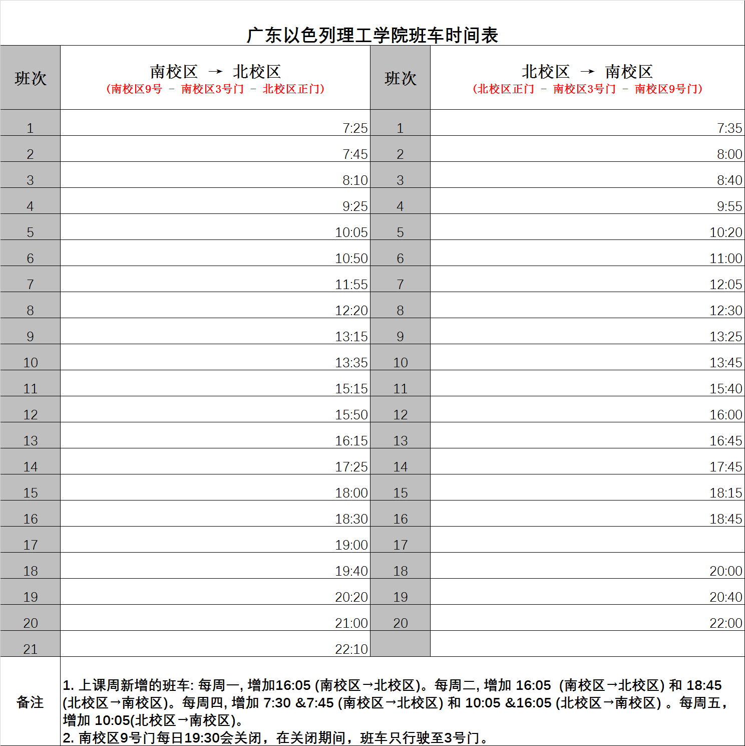

（二）周日教职工往返市区商场购物巴士租赁需求
1、用车线路需求
在教学周每周日接送教职工往返市区商场购物线路，预计需求往返次数为16次：车型为38座以上客运车辆（燃油或新能源电动车辆均可，公交车型仅限提供软座椅,按实际需求更换载客量更多的车辆），根据以下路线另外提供价格清单，该项用车需求单次服务最高限价为700元。
发车路线：广东以色列理工学院北校区正门→广东以色列理工学院南校区3号门→万达广场→东厦100购物中心→苏宁广场→星湖城（发车时间为10：30）
回程路线：星湖城→苏宁广场→东厦100购物中心→万达广场→广东以色列理工学院北校区正门→广东以色列理工学院南校区3号门（发车时间为14：30）
★（三）车辆要求（投标时需提供承诺函，投标函格式自拟，需加盖投标单位工作和法定代表人签名）：
- 车型：日常穿梭路线44座及以上空调大巴1辆，购物路线38座及以上客运车辆；燃油或新能源电动车辆均可，公交车型仅限提供软座椅（比亚迪、宇通、金龙等国内知名品牌优先；新能源电动车辆优先）；
- 车辆标准：所提供的服务车辆应符合国家客运车辆行驶的安全标准，符合国家相关安全、环保及其他法律法规规定，达到交通管理部门验收合格的标准车辆。
- 车况：2019年1月1日以后生产，按时年审、空调等一切车辆设施运转正常。车内设施完善、无异味、无故障或任何安全隐患。
- 证照：所服务的车辆必须营运证照齐全。
- 保险：所有服务车辆必须购置车辆交强险和商业险（含机动车损失险、第三者责任保险、承运险），其中第三者责任险不得低于150万元、承运险不低于50万。中标企业在服务过程中发生的任何责任事故由中标企业自行承担全部责任，学校不承担任何责任。
- 中标人须在服务开始前将拟投入的服务车辆信息交学校管理部门备案。
- 车辆在使用期间如确需维修或保养，或需要年审、季审、接受定期检审或其他经采购人认可的合理因素而造成需要调整车辆的，成交供应商必须调派同等条件或以上的车辆，且经采购人认可后方可调整使用。

★（四）司机要求（投标时需提供承诺函，投标函格式自拟，需加盖投标单位工作和法定代表人签名）：
- 营运资格：驾驶员必须做到证照齐全，持有客运从业资格证和B1及以上的驾驶证且在有效期范围内，年龄在25周岁以上且不超过55周岁。(其中B1本驾龄需5年以上，A2本驾龄需满2年)
- 过往记录：驾驶员必须符合国家相关法律法规的要求，3年内无重大以上交通责任事故记录。
- 所有投入服务的工作人员名单信息须提前交学校管理部门备案，严禁有过不良记录（含驾驶记录）的人员进校服务。
★（五）服务形式和要求（投标时需提供承诺函，投标函格式自拟，需加盖投标单位工作和法定代表人签名）：
- 定线、定车、定人；供应商在合同期内不得随意更换车辆、司机。车辆运行中不得超载超员；驾驶员做到证照齐全，且在有效期范围内。
- 投标人有完善的车辆管理及安全管理制度，自觉按时做好车辆维护和日、周、月检查保养清洁工作，车辆内外需保持整洁卫生无异味，定期车辆内部消毒和更换座套。
- 如车辆需维修或保养，或需要年审、季审、接受定期检审，车辆故障或司机请假等经采购人认可的合理因素而造成需要临时更换车辆或司机的情况，需提前1天知会校方，并确保临时更换的车辆或司机的条件均不低于日常所用车辆和司机。
- 成交供应商不得将校内穿梭车项目整体或部分分包给第三方运行。
- 中标企业须自觉遵守学校各项规章制度，服务活动不得与学校正常教学、工作秩序发生冲突，须无条件服从学校的协调与安排，随时接受学校的监督与检查。
- 中标企业以其本公司的名义进行运行，自主服务、自负盈亏。
- 合同执行期间，中标人派出的驾驶员和车辆，应遵守采购人的相关的规章制度，遵守交通规则，如中标人员有违反交通规则，国家法律法规的情形，所造成的交通事故和乘客损害等所有责任均由中标人自行承担，与采购人无关。
- 成交供应商应服从校方管理部门的管理和全校师生员工的监督，车辆运行过程中，驾驶员需身体健康，着装整洁，卫生习惯良好，须保持文明服务，礼貌待人，不能说脏话，不能有态度恶劣行为，不得有吸烟、饮食、打电话、穿拖鞋等妨碍安全驾驶的行为，杜绝无证驾驶，带病驾驶的行为。如有违反校方要求应给予以下相应处罚：
- 严禁无证驾驶。车辆驾驶员上岗时必须持有合法有效驾驶证件，无证上岗的，扣款1000元/人·次，并应立即全面停业整顿直至采购人允许方可重新运行，如有再次发生，采购人有权立即终止合同，并保留追究成交供应商责任的权利。
- 严禁故障车上路。成交供应商应对所有车辆进行日常保养维护并做好记录，故障车不得上路运行，如有违反扣除当日车费之外，加罚当次车费50%的罚款在该月账单中予以扣除，并应立即全面停业整顿直至采购人允许方可重新运行，如有再次发生，采购人有权立即终止合同，并保留追究成交供应商责任的权利。如因临时故障或其他客观原因造成无法用车，供应商需要通过其它方式妥善安排乘客到达目的地，所产生费用由供应商承担，并扣除当次车费。
- 严禁私自改变运行线路。所有车辆须按照规定线路运行，不得私自改变线路，如有违反扣款100元/次。（若遇学校重大活动，必须服从校方管理部门安排）。
- 严禁超载。所有车辆须按核定人数载客，如有违反，扣款200元/人·次，并立即全面停业整顿直至采购人允许方可重新运行，如有再次发生，采购人有权立即终止合同，并保留追究成交供应商责任的权利。
- 车辆运行过程中，驾驶员不得有吸烟、饮食、打电话、穿拖鞋等妨碍安全驾驶的行为，违者扣款100元/次。
- 成交供应商在运行过程中，所有工作人员须保持文明服务，礼貌待人，不能说脏话，不能有态度恶劣行为,违者扣款50元/次。
（六）附加服务条款
- 校方因业务需要安排车辆往返揭阳机场、潮汕高铁站及汕头站接送人员，投标单位在投标时需同时提供5座客运车辆单次服务报价，校方不承诺用车次数，最高限价为250元。（要求提供2019年后购置的车辆，车辆证件、保险齐全。司机需获得相应的准驾资格至少3年, 且3年内无重大以上交通责任事故记录）
- 成交供应商在签订合同前需一次性缴纳履约保证金叁万元。
★（七）报价说明：
投标报价应包括驾驶员薪资（含加班工资、奖金、福利、社保等）车辆租金、乘车人员、车辆、司机等有关完成本项目保险、管理费、燃油费、停车费、车辆折旧费、车辆保养及维修维护费、年检、税金等一切可预见和不可预见费用。合同期内采购人不再支付任何费用。

- 付款方式：
月结转账方式，按每月实际用车天数进行结算，中标人需提供有效合格的税务发票并承担税金。

评标方法、步骤及标准
根据《中华人民共和国政府采购法》的相关规定确定以下评标方法、步骤及标准：
1.评标方法
1.1本次评标采用综合评分法（总分100分），即对满足资质要求的各投标人的技术、商务、价格进行评审、比较，并量化打分，最后根据各项得分之和（商务评价总分20分、技术评价总分30分、价格评价总分50分）计算出通过资格性和符合性审查投标人的综合得分。
1.2 打“★”号条款为实质性条款，若有任何一条负偏离或不满足则导致投标（响应）无效。 打“▲”号条款为重要技术参数（如有），若有部分“▲”条款未响应或不满足，将根据评审要求影响其得分，但不作为无效投标（响应）条款。
1.3评标小组按综合得分由高到低的原则进行排序(综合得分相同的，按下列顺序比较确定：（1）节能产品；（2）环保产品；（3）投标报价（由低到高）；（4）技术部分（或技术商务部分）得分（由高到低）；（5）技术部分（或技术商务部分）评审项目中分值权重占技术部分（或技术商务部分）总分值权重由高到低的次序（得分由高到低）。综合得分相同、评标价和技术（或技术商务部分）评分均相同的，名次由评标小组投票确定。法律法规有明确规定的，以法律法规规定为准)，推荐排名第1名的投标人为中标候选人。
评分项目 | 商务评价总分 | 技术评价总分 | 价格部分
分值 | 20分 | 30分 | 50分

2.评标步骤
2.1采购人依法对投标人的资格进行审查。结论为合格的投标人进入评标环节（商务评议、技术评议和价格评议）。
2.2评标小组对投标文件的评审分为资格审查、比较与评价：
（一）资格审查（审查内容详见招标公告中的相关资质要求）
评标小组对通过资格性审查的投标人进行资格审查。
（二）比较与评价
a.商务评价（总计：20分）：
各评委对通过符合性审查的投标人对照采购需求各项商务要求进行评审和比较，并量化打分（评价打分内容详见商务评价表）；各个评委对某一投标人的算术平均值，并取小数点后的2位数，作为该投标人的商务评价得分。
商务评价表（总计：20分）
评审内容 | 评分细则 | 分值
管理体系认证 | 1.有效的ISO9001质量管理体系认证，得0.5分；  2. 有效的ISO14001环境管理体系认证，得0.5分；  3.有效的 ISO45001职业健康安全管理体系认证，得0.5分；  4. 有效的ISO50001能源管理体系，得0.5分；  每满足一项得0.5分，最高得2分。  （注：需提供证书复印件，并须同时提供在“全国认证认可信息公共服务平台”对体系证书的信息查询截图作为评审依据，已失效或撤销的不得分。） | 2
项目业绩 | 提供2020年以来的摆渡车合作经验及同类型班车（客车）服务项目业绩合同，每提供一份业绩得2分，最高不超过12分。（须提供合同关键页（含签订合同双方的单位名称、合同项目名称、项目金额与含签订合同双方的落款盖章、签订日期的关键页），否则不得分；同一个客户分多年度签订合同的，按一个业绩计分。） | 12
项目服务满意度 | 根据以上合格同类项目业绩的用户单位出具的书面表扬/正面评价的证明文件：每提供一份证明得1分，不提供不得分，最高得6分。  （注：以书面加盖客户公章或使用处室印章的证明书复印件为准，否则不得分；同一个客户不累计计分。） | 6
合 计 |  | 20
注：1、各评委按规定的范围内进行量化打分，并统计总分。
2、本表中如有要求提交的与评分项目相关的各类证明文件或资料，投标人未按要求提交的，该项评分为零分。
3、本表中如有要求提交的与评分项目相关的各类证明文件或资料，需清晰反映相关的数据及印章等，如模糊不清无法辨别的，视为未按要求提交，该项评分为零分。
4、本表要求提供的证书等证明文件，如有有效期的，须在有效期内，否则不予得分。

b.技术评价（总计：30分）：
各评委对通过符合性审查的投标人对照采购需求各项技术要求进行评审和比较，并量化打分（评价打分内容详见技术评价表）；各个评委对某一投标人的算术平均值，并取小数点后的2位数，作为该投标人的技术评价得分。
技术评价表（总计：30分）
评审内容 | 评分细则 | 分值
拟投入车辆的配备 | 1.根据投标人承诺拥有拟投入的服务车辆整车的质量，安全性、舒适度、可靠性及节能环保等方面的性能和结构进行综合评审。（日常穿梭路线44座及以上空调大巴，购物路线38座及以上客运车辆）：  优得5分；中得3分；一般得1分；  （注：投标人应提供拟投入车辆的购置发票复印件、品牌、型号、技术文件、车辆功能展示，车辆内外最新彩色照片等详细情况及证明材料，要求美观大方、安全可靠。 未按要求提供承诺和证明资料不得分。） | 5
服务方案的总体说明等 | 投标人依据招标公告中的“项目需求”提供服务方案，对项目熟悉了解程度及对用户需求等内容理解彻底、组织实施思路清晰合理、人员工种分工准确合理（需提供分工方案），具有详细完善的服务方案及处理投诉解决方案。  服务方案完善、内容具体，合理可行性高，重难点分析全面，完全贴合采购人实际使用需求，对采购人的线路路况及地理位置很熟悉，得9分；  服务方案基本完善、内容较具体，合理可行性较高，重难点分析较全面，较能贴合采购人实际使用需求，对采购人的线路路况及地理位置较熟悉，得6分；  服务方案不够完善、内容不够具体，合理可行性一般，重难点分析较一般，基本能贴合采购人实际使用需求，对采购人的线路路况及地理位置熟悉程度一般，得3分；  服务方案缺漏不可行，无重难点分析，对采购人的线路路况及地理位置不熟，得1分；不提供或不能贴合采购人实际需求不得分。。 | 9
人员配备 | 1.承诺拟固定安排3位驾驶员轮值需能完全满足采购人的要求:年龄在25周岁以上且不超过55周岁，持有A1驾驶证和客运从业资格证，5年内无重大以上交通责任事故记录，从事专业营运大客车驾驶或旅游客运经验三年以上，安排的司机驾驶资格至少三年，经过营运驾驶员培训并取得资格证书，过往三年内无重大以上交通责任事故记录（需提供证明）。以上均符合且提供证明此项得满分3分，每缺失一项证明扣1分。  2.其中司机有学校摆渡车驾驶经验的，每有1位可加1分，此项满分不超过3分。  3. 提供车队负责人、安全管理负责人、紧急联系人和轮值班的摆渡驾驶员司机联系方式信息得1分，不提供或缺少信息不得分。  注：需提供上述所投入人员机动车驾驶证及社保部门出具的投标截止之日前6个月中任意1个月在投标人单位购买的驾驶员参保证明或劳动合同，否则不得分。 | 7
应急服务能力 | 包括突发车辆故障应急预案、应急反应速度、接到应急电话后能否快速制定并执行解决措施等，需提供具体解决措施方案。优得3分；中得2分；差得1分。  注：投标文件中提供针对本项目的突发车辆故障应急预案并加盖投标人公章，不提供或不能贴合采购人实际需求不得分。 | 3
管理制度 | 针对服务的完善性，具有服务行业特点的监督管理制度和安全文明措施（需提供安全管理制度及车辆维护保养制度等文字材料）。制度完善得3分；中得2分，一般得1分；不提供或不能贴合采购人实际需求不得分。 | 3
个性化服务 | 根据各投标人所提供的个性化服务的实用性进行综合评审。（包括但不限于智能化的监管机制，掌握车内安全动态;可查询车辆实时位置，到站提示或其它特色服务。）优得3分，中得2分，一般得1分。不提供或不能贴合采购人实际需求不得分。 | 3
合 计 |  | 30
注：1、各评委按规定的范围内进行量化打分，并统计总分。
2、本表中如要求提交的与评分项目相关的各类证明文件或资料，投标人未按要求提交的，该项评分为零分。
3、本表中如有要求提交的与评分项目相关的各类证明文件或资料，需清晰反映相关的数据及印章等，如模糊不清无法辨别的，视为未按要求提交，该项评分为零分。
4、本表要求提供的证书等证明文件，如有有效期的，须在有效期内，否则不予得分。

c.价格评价（总计：50分）：
价格评价中线路1常规南北校区穿梭巴士线路占比84%，线路2活动学期临时车占比13%，线路3每周日购物线路占比3%，投标人依据招标公告中的项目内容进行报价（即每个线路按每车每日承包单价方式进行报价）。价格评价得分采用低价优先法计算，即通过资格性审查且评标价最低者的评标价为评标基准价，其价格评价得分为50分（其中线路1占42分，线路2占6.5分，线路3占1.5分）；其他投标人的价格评价得分按如下公式计算：
A公司价格评价总得分=线路1（评标基准价÷A公司评标价）×42分+ 线路2（评标基准价÷A公司评标价）×6.5分+ 线路3（评标基准价÷A公司评标价）×1.5分
序号 | 需求线路 | 报价方式 (人民币) | 预计总需求 | 报价小计（人民币）
1 | 日常固定线路（每日最多23个往返班次） | 以每日每车费用报价  （每日最高限价：￥1050.00） | 预计最多365日
2 | 学校活动或学期增加用车（备注：学校活动或学期增加用车每车超过2个往返班次后，每增加1个往返车次单价为50元/往返班次。） | 以每日每车费用报价（每个教学日以往返班次不超过2个班次报价)  （每日最高限价：￥300.00） | 预计最多200日（40个教学/考试周*5个工作日）
3 | 教学周购物车（每周一次） | 以每日每车费用报价  （每日最高限价：￥700.00） | 预计用车16日
合计：50分

（三）推荐中标候选人名单：评标小组将按投标人综合评价得分由高到低的原则对所有通过初审的投标人进行排序，排名最靠前的为第一中标候选人。

